ສໍາເລັດ ການຝືກອົບຮົມວຽກງານ ປ້ອງກັນຜົນກະທົບທາງດ້ານສັງຄົມ
ໂດຍ: ສິນ​ນະຄອນ​ ອິນ​ທິລາດ
ການສ້າງຄວາມເຂັ້ມແຂງ ໃຫ້ແກ່ ຊຸມຊົນ ແມ່ນ ກິດຈະກໍາ ໜື່ງທີ່ສໍາຄັນ ໃນການຈັດຕັ້ງປະຕິບັດ ວຽກງານ ຂອງ ກອງທືນຫຼຸດຜ່ອນຄວາມທຸກຍາກ ຫຼືວ່າ ທລຍ. ເຊີ່ງໃນແຕ່ລະຮອບວຽນ ແຕ່ລະປີ ໄດ້ມີການເອົາໃຈໃສ່ ໃຫ້ໄດ້ມີການຝືກອົບຮົມວຽກງານ ຕ່າງໆ ທີ່ກ່ຽວຂ້ອງກັບ ການພັດທະນາທີ່ ທລຍ ໃຫ້ການສະໜັບສະໜູນ ເພື່ອຫຼຸດຜ່ອນຄວາມທຸກຍາກໃຫ້ແກ່ຊຸມຊົນ ແບບຢືນຍົງ
ໃນນັ້ນ ການຝືກອົບຮົມ ວຽກງານ ປ້ອງກັນຜົນກະທົບທາງດ້ານສັງຄົມ ການແມ່ນເປັນ ກິດຈະກໍາໜື່ງ ທີ່ນໍາມາຝືກອົບຮົມ ໃຫ້ແກ່ ຜູ້ປະສານງານກຸ່ມບ້ານ ໃຫ້ໄດ້ກາຍເປັນ ຄູຝືກ ເພື່ອນໍາໄປສືບຕໍ່ຝືກອົບຮົມໃຫ້ແກ່ ທີມງານຈັດຕັ້ງປະຕິບັດ ຂອງບ້ານ ໂດຍສະເພາະບ້ານ ທີ່ໄດ້ຮັບໂຄງການຍ່ອຍ ທັງນີ້ທັງນັ້ນກໍແມ່ນເພື່ອເປັນການປ້ອງກັນ ຜົນກະທົບ ທີ່ຈະເກີດຂື້ນ ຈາກການກໍ່ສ້າງໂຄງການຍ່ອຍ ເປັນຕົ້ນແມ່ນ ທີ່ຕັ້ງຂອງໂຄງການ ຍ່ອຍ ຈະໄປລຸກລໍ້າ ດີນ ຫຼືຊັບສີນຕ່າງໆຂອງຊູມຊົນ ເຊີ່ງຈະໄດ້ມີການປະກອບສ່ວນ ແບບສະໝັກ ທີ່ມີການທົບແທນ ຫຼື ບິ້່ໄດ້ທົບແທນຄືນ ເຊີ່ງວຽກດັ່ງກ່າວນີ້ ຊູມຊົນກໍຕ້ອງໄດ້ຮັບຮູ້ເພື່ອປົກປ້ອງ ສີດທິຂອງເຂົາເຈົ້າ ແລະ ເພື່ອບໍ່ໃຫ້ມີຜູ້ໃດໄດ້ຮັບຜົນກະທົບທາງລົບຈາກການພັດທະນາດັ່ງກ່າວ ອັນຈະເປັນສາຍເຫດເຮັດໃຫ້ເຂົາເຈົ້າ ທຸກລົງຕື່ມອີກ.
ການ​ຝຶກ​ອົບຮົມ​ກ່ຽວ​ກັບ​ການ​ປ້ອງ​ກັນ​ຜົນ​ກະທົບ​ທາງ​ດ້ານ​ສັງຄົມ ​ແລະ ສິ່ງ​ແວດ​ລ້ອມ​ໄດ້​ຈັດ​ຂຶ້ນຢູ່​ແຕ່ລະ​ເມືອງ​ເປົ້າ​ໝາຍ​ຂອງ ທລຍ ​ແຂວງ​ສະຫວັນ​ນະ​ເຂດ ​ໃນ​ລະຫວ່າງ​ຕົ້ນ​ເດືອນ ຫາ ທ້າຍ​ເດືອນ​ມິຖຸນາ 2017 ​ເຊິ່ງເຂົ້້າຮ່ວມການຝືກອົບຮົມໃນຄັ້ງນີ້ ປະກອບ ມີຜູ້ປະສານງານທັງໝົດຈາກ 43 ກຸ່ມບ້ານ ໃນ 5 ເມືອງເປົ້າໝາຍຂອງ ທລຍ ເຂົ້າຮ່ວມຈໍານວນ 129 ຄົນ, ຍິງ 86 ຄົນ ຄື : ເມືອງ ທ່າປາງທອງ 6 ກຸ່ມບ້ານ ມີ 18ຄົນ, ຍິງ 12 ຄົນ , ເມືອງອາດສະພອນ 9 ກຸ່ມບ້ານ ມີ 27 ຄົນ, ຍິງ 18 ຄົນ , ເມືອງ ພີນ 7 ກຸ່ມບ້ານ ມີ 21 ຄົນ, ຍິງ 14 ຄົນ, ເມືອງ ເຊໂປນ 12 ກຸ່ມບ້ານ ມີ 36 ຄົນ, ຍິງ 24 ຄົນ, ເມືອງ ນອງ 9 ກຸ່ມ ມີ 27 ຄົນ, ຍິງ 18ຄົນ.
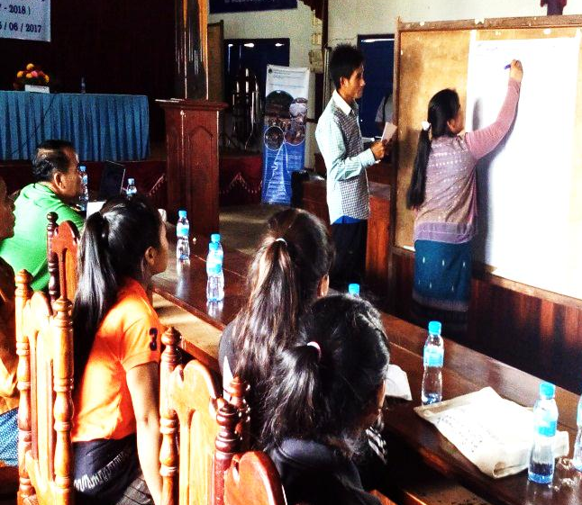
ພາຍຫຼັງ ການຝືກອົບຮົມແລ້ວກໍໄດ້ມີການປະເມີນຜົນ ເຖີງຄວາມຮັບຮູ້ ຂອງຜູ້ເຂົ້າຮ່ວມ ເພື່ອໃຫ້ມີຄວາມໝັ້ນໃຈວ່າ ພວກເຂົາເຈົ້າຈະສາມາດ ນໍາເອົາ
ບົດຮຽນ ໄປສືບຕໍ່ໃນການຝືກອົບຮົມໄດ້ ແລະ ເພື່ອໃຫ້ການຈັດຕັ້ງປະຕິບັດ ໃນ ກິດຈະກໍາດັ່ງກ່າວນີ້ ມີປະສິດທິຜົນດີ ໃຫ້ຊູມຊົນໄດ້ຮັບຜົນປະໂຫຍດ ແລະ ຫລີກລ້ຽງຈາກ ຜົນກະທົບທາງລົບ ເຮັດໃຫ້ການພັດທະນາກາຍເປັນການພັດທະນາ ແບບຍືນຍົງ ຊູມຊົນ ສາມາດຫລຸດພົ້ນ ອອກຈາກຄວາມທຸກຍາກ ຕະຫຼອດໄປ ຈື່ງຈະເຮັດໃຫ້ ປະເທດຊາດຫລຸດພົ້ນອອກຈາກ ປະເທດດ້ອຍພັດທະນາ ເທື່ອລະກ້າວ ແລະ ຈົນສາມາດກາຍເປັນປະເທດພັດທະນາໃນທີ່ສຸດ.

